SNAKE
v1.0
DOCUMENTACIÓN
por Miguel García García
INDICE
- Disposición de archivos y funcionamiento básico
- Bucle del programa
Disposición de archivos y funcionamiento básico

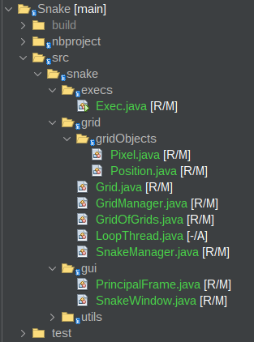
- snake.exec.Exec.java: Simplemente instancia el JFrame ‘snake.gui.PrincipalFrame.java’.
- snake.gui.PrincipalFrame.java: Tiene un método simple ‘setUp(int type)’ que establece como fondo un JPanel u otro, en base al type; también cuenta con variables estáticas finales como int SETUP_SNAKE.
- snake.gui.SnakeWindow.java: Es el JPanel llamado por ‘snake.gui.PrincipalFrame.java’ instancia la clase ‘snake.grid.GridManager.java’ y controla la gui en el modo snake.
- snake.grid.GridManager.java: Esta clase contiene el objeto snake.grid.LoopThread.java que controla el juego en base a ticks, y resumidamente se encarga de llamar a los métodos oportunos de la clase GridManager para que el programa de ilusión de movimiento. También contiene una lista de objetos ‘snake.grid.SnakeManager.java’.
- snake.grid.SnakeManager.java: Esta clase tiene guardada la posición su serpiente, y puede usar métodos de ‘snake.grid.GridManager.java’ para moverse. También declara sus keyListener.
- snake.grid.GridOfGrids.java: Esta clase contiene un array bidimensional de objetos ‘snake.grid.Grid.java’.
- snake.grid.Grid.java: Esta clase contiene un array bidimensional 16x16 de objetos ‘snake.grid.gridObjects.Pixel.java’. Esta clase actúa como chunks, se actualizarán para dar sensación de movimiento, pero sólo cuando sea necesario, si no debe actualizarse un chunk no lo hará, lo cual es una mejora muy importante de rendimiento.
- snake.grid.gridObjects.Pixel.java: Clase que contiene una variable estado y una variable dirección, que son int, controladas por variables estáticas finales como APPLE_STATE ó LEFT_DIRECTION. También un método que devuelve el JPanel correspondiente para el estado actual (en caso de ser APPLE_STATE, devuelve un JPanel verde).
- snake.grid.gridObjects.Position.java: Clase con la finalidad de facilitar el envío de posiciones, contiene un valor correspondiente al eje horizontal y otro al vertical.
Bucle del programa
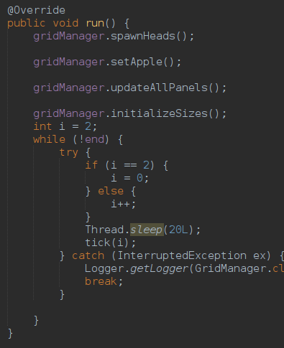
- Cuando se llama al método startGame(), en la clase ‘snake.grid.GridManager.java’, se instancia un objeto ‘snake.grid.LoopThread.java’ pasándose como parámetro, y llama al método start().
- Se establecen una serie de instrucciones iniciales:
  - spawnHeads(): Establecen posiciones aleatorias iniciales para las cabezas de las serpientes.
  - setApple(): Crea una manzana en una posicion aleatoria.
  - UpdateAllPanels(): Carga todos los panel (sólo la primera vez).
  - InitializeSizes(): Inicializa el tamaño de las serpientes, para que no midan 1px X 1px.
- Comienza el bucle “infinito”:
  - La primera parte establece en que parte del tick estamos , si en la primera, o en la segunda, por si necesitamos que algo vaya más rápido que las serpientes, se movería en tick == 1 o tick == 2, pero la serpiente solo en tick == 1, esto lo puedo hacer con las subdivisiones que necesite, y más adelante haré que dependa del constructor de la clase.
  - La segunda parte Duerme el hilo una cantidad de milisegundos que por ahora es 20, pero esto no es algo final, en futuras versiones haré que varíe en funcion de la dificultad por ejemplo.
Sistema de dirección
La clase ‘snake.grid.SnakeManager.java’ tiene un objeto Player, que corresponde a su serpiente, con un array de caracteres llamado keys, que serán las teclas con las que se controle a la serpiente, esto para poder modificarlas al gusto en futuras versiones. Esta misma clase también tiene un método que devuelve una clase de tipo KeyListener, los Listener’s sirven, para atrapar eventos, en este caso pulsaciones de teclas; la acción a realizar cuando se atrapa un evento está en la siguiente imagen:
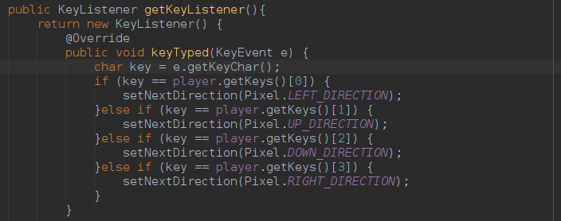
Esta clase cuenta con una variable llamada ‘nextDirection’, y es hacia esa dirección hacia donde la serpiente se va a mover en el siguiente tick. El método ‘setDirection’ controla posibles errores como intentar cambiar de dirección 180º.
La clase ‘snake.grid.gridObjects.Pixel.java’ cuenta con una variable ‘direction’ que se define a través de variables estáticas (NONE_DIRECTION, UP_DIRECTION, …); esta variable se actualiza con el paso de una serpiente, y se establece igual a la dirección que tenía la cabeza en ‘nextDirection’. Cuando el final de la serpiente se elimina para simular movimiento, el pixel se resetea, lo que le pone automáticamente la ‘direction’ igual a 0 (NONE_DIRECTION).
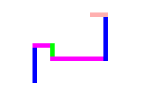
Para facilitar la comprensión aquí hay un ejemplo en el que pinto las casillas en base a su dirección, magenta izquierda, rosa derecha, azul abajo, verde arriba, y blanco los que no tienen dirección, por eso el resto es blanco.
Este sistema también me es útil para la eliminación de la cola, siguiendo este camino en sentido opuesto desde la cabeza encuentro el final de la serpiente, con lo que me ahorro guardarme la posicion de cada pixel de la serpiente, teniendo la cabeza puedo llegar a cualquiera de sus puntos.
Sistema de chunks (Optimización)
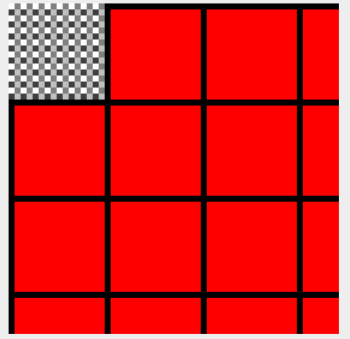
Cada tick en el que la serpiente se mueve si no optimizamos nada habría que actualizar la pantalla, pintando todos los píxeles, lo que implica un gasto de recursos innecesarios. Para que esto no ocurra, he dividido el tablero en secciones más pequeñas a las que llamo chunks (16px x 16px). Estas subdivisiones actúan como paquetes o píxeles más grandes, pero en lugar de ordenarle al chunk que se ponga de x color, es el encargado de decidir si debe o no debe actualizarse.
Un chunk se necesitará actualizar sólo cuando algo se haya modificado en alguno de sus píxeles, pero no podemos comprobar todo el rato si ha pasado algo porque sería incluso más costoso. Para lidiar con estos problemas, el resto de las clases se encargarán de avisar a estos chunks cuando deben actualizarse. Por ejemplo. Cuando la serpiente avanza, comprueba en que chunk se encuentra, y le indica que se actualice una vez; igual que con la manzana, la eliminación de la cola o eliminación total de una serpiente.
He actualizado el código para que aparezcan en azul los chunks que se tienen que NO se tienen que actualizar, y en blanco las que se están actualizando:
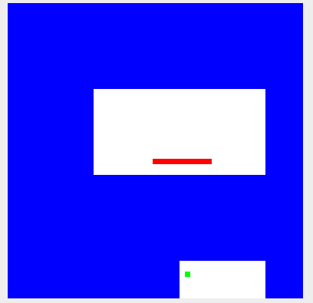
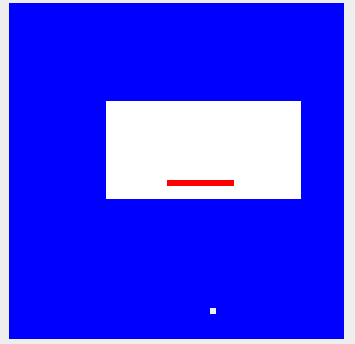
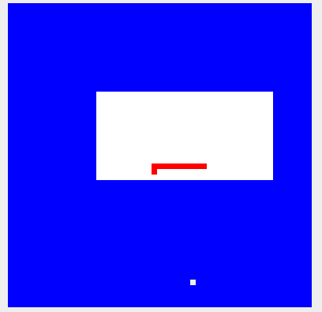
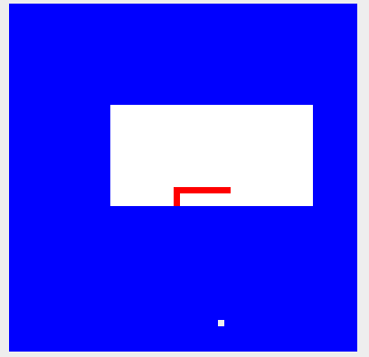
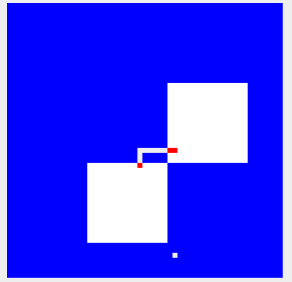
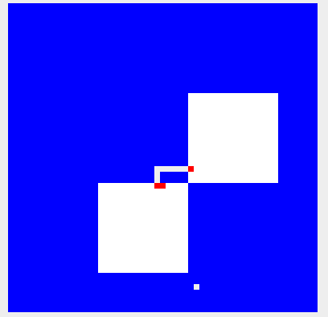
Cuando la manzana aparece en la primera imagen, se actualiza una vez y pasa a azul. Además por donde se crea y elimina la serpiente también se actualiza, pero cuando deja rastro por un chunk que no tiene al principio o el final de la serpiente se queda azul.

